Курмашева А.С. 3 класс

**Тема:** Ф.Тютчев «Чародейкою зимою».

* **Цель:** способствовать развитию речи;
* формировать навыки чтения, умение эмоционально откликаться на прочитанное;
* учить чувствовать и понимать язык произведения, развивать образное мышление;
* воспитывать любовь к чтению;
* прививать любовь к природе.

**Оборудование**: портрет писателя ,картина о зиме.

**Методические приёмы**: аналитическая беседа.   
**Тип урока**: урок-исследование

**ХОД УРОКА**

* 1. **Орг момент.**

Прозвенел уже звонок

Начинается урок

Все друг к другу повернитесь,

А теперь все улыбнитесь.

Улыбнитесь мне, гостям

И садитесь по местам.

**2.Минутное чтение**

**3.Вступительная беседа** (учитель читает)

«Ты навестила лес дремучий.

Ты пробежала по лугам.

Твой верный брат, мороз трескучий,

Раскрасил нос и щеки нам.»

**4**. **Выделение темы, идеи стихотворения:**

– Как вы думаете, о каком времени года пойдёт речь на уроке?  
– Какие зимние месяцы вы знаете?  
– Какие пословицы и поговорки вы знаете?

Месяц январь – зиме государь.  
Береги нос в большой мороз.  
Мороз не велик, а стоять не велит.  
Декабрь зиму встречает, а год провожает.

**Два друга — мороз да вьюга.**

**Зимой морозы, а летом грозы**

**Готовь зимой телегу, а летом сани**.

– Какие народные приметы знаете?

**Много снега – много хлеба.**

***Лед сильно трещит - будет мороз.***

***Зима снежная — лето дождливое.***

***Зима морозная — лето жаркое.***

**Зима**- красивейшее время года.

-За что мы любим зиму?(За зимние забавы, за новогодние каникулы.)

-А почему зима – волшебница? (За одну ночь может изменить все вокруг: покрыть землю снегом, украсить окна узором, сковать льдом реки.)

**5.Объяснение нового материала.**

– Сегодня, мы будем говорить о зиме, о тех явлениях природы, что связаны с её приходом, будем учиться видеть те изобразительные средства, которые помогают поэтам показать, как красива наша природа. Мы познакомимся с Фёдором Ивановичем Тютчевым, с его стихотворением «Чародейкою зимою».

Ф.И.Тютчев родился 5 декабря 1803 года Ещё мальчиком полюбил Тютчев литературу, поэзию и сам начал писать стихи. Многие стихи Тютчева о красоте природы. В его стихотворениях природа живая и одухотворенная.

Тютчев умел наблюдать, видеть и понимать природу.

Сейчас зима. Снег мягким, пушистым ковром закутал землю. Деревья в лесу словно одеты в белые шубы, шапки.

-А каким же увидел зимний лес Тютчев?

Об этом мы сейчас узнаем из стихотворения «Чародейкою зимою».

**Выразительное чтение учителем.**

Тихо звучит музыка.

**6. Словарная работа**

– Как вы понимаете слово «чародейка»?

**Чародейк**а (то же, что и волшебник, колдунья)

**Чудная** – что-то очень красивое, выделяющееся своей необычайностью. Слова близкие по значению (прекрасная, удивительная, волшебная)

**Бахрома** – это полоска ткани или тесьмы для обшивки скатерти, женского платка со свисающими кистями.

– Что такое, снежная бахрома? ( это покрытые снегом ветви деревьев, которые, переплетаясь друг с другом, образуют различные снежные узоры)

**Мечет** (форма слова метать – что значит: бросать, кидать; современная форма глагола –мечет)

**Затрепещет** – задрожит.

**Составление плана.**

-Как же поэт называет зиму? (чародейкою).

-Кто такая чародейка? (волшебница).

-Какие слова. Строки рисуют сверкание леса в солнечных лучах? Солнце зимнее ли мечет….

Учитель выносит на доску главное из сказанного:

Образ леса, который переливается в лучах солнца. Чародейка-Зима, которая околдовала лес. Солнце освещает лес.

**1.Чародека-Зима.**

**2.Лес.**

**3.Солнце.**

А музыка помогла вам почувствовать своё настроение?

Да.

Какую музыку вы услышали?

Музыка звучала нежная, волшебная, таинственная, сказочная. Музыка переливала, блестела и играла.

**7.Постановка учебной задачи.**

Сегодня мы с вами будем говорить о зиме, о тех явлениях природы, что связаны с её приходом, будем учиться видеть те изобразительные средства, которые помогают поэтам показать, как красива наша природа.

**8.Прочитайте стихотворение про себя.**

**9.Физмиинутка**

**10.Анализ** **стихотворения.**

**Работа над текста.**

Прочитайте ещё первую строфу.

О чём или оком мы узнаем из первой строфы?

(О Чародейке –Зиме, которая околдовала лес ).

Тютчев называет зиму – Чародейкой. Подберите синонимы к слову «чародейка».

Чародейка Зима- **волшебница, колдунья, прекрасная, удивительная.**

А как вы думаете, колдовство Чародейки доброе?

Да.

Докажите текстом.

«**Чудной жизнью он блестит..»**

**Лес « под снежной бахромою..»**

Чародейка-Зима украсила лес «снежной бахромой..», лес стал волшебным, стал другим.

В каком состоянии находится зимний лес?

**Неподвижною, немою…….не мертвец и не живой**

Какой волшебный сон снится зимнему лесу?

**Сном………пуховой.**

Как преображается лес, когда на него падает зимний луч солнца?

**Солнце ……………..красой.**

А как вы думаете, от чего так светится лес?

**Солнце освещает лес.**

**Выразительное чтение учащимися.**

Как будем читать это стихотворение?

Быстро, медленно, весело, торжественно.

. Итог. Рефлексия.

- О какой природе мы с вами говорили? В какое время года?

Итак , сегодня на уроке мы попытались разгадать тайну стихотворения Ф.И.Тютчева «Чародейкою - Зимою ...». Это стихотворение не просто о красоте зимы , зимнего леса , о солнце . В нём говорится ещё и об особых законах природы . Природа , её жизнь - вечны ... И именно в этом состоянии проявляется вся красота, весь ослепительный блеск , всё волшебство . Никто и ничто не может

остановить это вечное движение от осени к зиме , от зимы к весне , от весны к лету . Лес прекрасен в своём волшебном сне , Чародейка - Зима властвует над ним и Солнце не в силах что - либо изменить .

**Тест:**

Соедините стрелками правильные ответы.

Чародейка-Зима. Луч косой  
Лес волшебница

Солнце околдован

1.Как же поэт называет зиму?

а) Снежная

б) Чародейка

2.Что сделала зима с лесом?

а) очаровала.

б) околдовала

3.Как автор назвал красу леса?

а) прекрасной

б) ослепительной

У. Выучите , пожалуйста, стихотворение наизусть и попробуйте нарисовать свою иллюстрацию к данному стихотворению на тему «Чародейкою Зимою Околдован, лес

[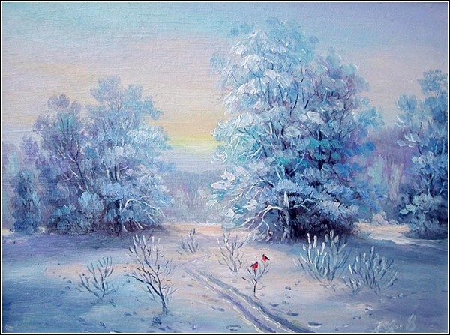](http://www.kulturologia.ru/blogs/170211/14027/)

[](http://www.kulturologia.ru/blogs/170211/14027/)

[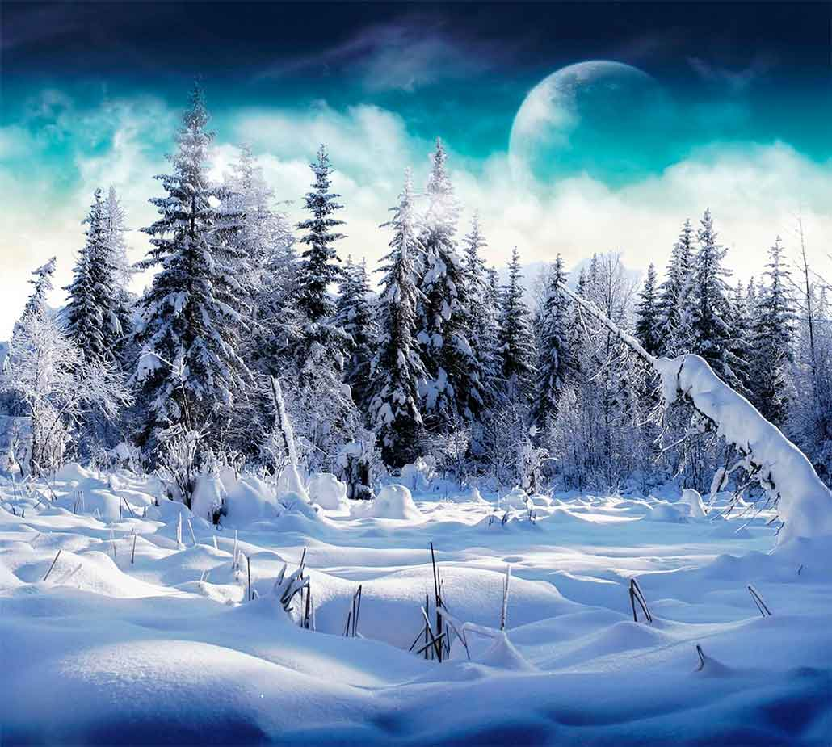](http://katyaburg.ru/razdely/krasota-prirody/zimniy-les-foto-priroda-derevya-kartinki-video)